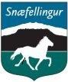

Skýrsla stjórnar Hestamannafélagsins Snæfellings fyrir starfsárið 2013
Árið 2014 var svipað og önnur ár þar sem veður setur strik í vetrarstarfið á Snæfellsnesi, keppni og önnur félagsstörf voru í lágmarki vegna ófærðar þar sem þurfti að fresta eða aflýsa vegna veðurs fyrrihluta árs.

Stjórn Snæfellings
Aðalfundur Snæfellings á Vegamótum í Eyja-og Miklaholshrepp 19. mars 2014. Þá voru kjörnir í stjórn Arnar Ásbjörnsson Haukatungu í Kolbeinsstaðarhrepp, meðstjórnandi og Kristján Magni Oddsson Grundarfirði, varastjórn en aðrir í stjórn eru formaður Ásdís Ólöf Sigurðardóttir á Eiðhúsum í Eyja- og Miklaholtshreppi, Sæþór Þorbergsson, Stykkishólmi, varaformaður, Herborg Sigríður Sigurðarsóttir Bjarnarhöfn í Helgafellssveit, ritari, Ólafur Tryggvason Grundarfirði, gjaldkeri. Stjórnin hélt reglulega fundi.

Félagsstarfið
Æskulýðsdagur var haldinn í Snæfellingshöllinni í Grundarfirði 27. Apríl.
Til stóð að halda folaldasýningu í Snæfellingshöllinni í Grundarfirði en var fellt niður vegna ónógrar þátttöku.
Það var haldin fjölsótt folaldasýning í samstarfi við hestamiðstöðina í Söðulsholti.
Það voru einnig ýmis námskeið haldin bæði í Snæfellingshöllinni og í Söðulsholti.

Mót
Nokkrir félagsmenn tóku þátt í KB mótaröðinni í Borgarnesi og gekk það vel.

Íþróttamót í Grundarfirði laugardaginn 26. Apríl 2014
Tókst það mjög vel og þökkum við öllum fyrir vel unnin störf og þeim Grundfirðingum fyrir aðstöðuna og aðstoðina.
Einnig þökkum við þeim sem styrktu mótið.

Úrtaka fyrir Landsmót var haldin sameiginlega með hestamannafélögunum á Vesturlandi í Borgarnesi laugardaginn 14. Júní.
Að þessu sinni fóru þrír hesta í hverjum flokk á LM

A-flokkur
Uggi frá Bergi og Sigurður Sigurðarson
Atlas frá Lýsuhóli og Jóhann Kristinn Ragnarsson
Sparta frá Akureyri og Bylgja Gauksdóttir

B-flokkur
Hrynur frá Hrísdal og Siguroddur Pétursson
Stássa frá Naustum og Birna Tryggvadóttir
Vala frá Hvammi og Jóhann Kristinn Ragnarsson

Ungmennaflokkur
Kliður frá Hrauni og Maiju Maaria Varis
Hnokki frá Reykhólum og Hrefna Rós Lárusdóttir
Týr frá Brúnastöðum 2 og Seraina Demarzo

Unglingaflokkur
Reykur frá Brennistöðum og Guðný Margrét Siguroddsdóttir
Gára frá Snjallsteinshöfða 1 og Borghildur Gunnarsdóttir
Sindri frá Keldudal og Inga Dís Víkingsdóttir

Barnaflokkur
Garpur frá Ytri-Kóngsbakka og Tinna Guðrún Alexandersdóttir

Hrynur frá Hrísdal og Siguroddur Pétursson komust í A úrslit í B-flokki á Landsmótinu og enduðu í 3 sæti.

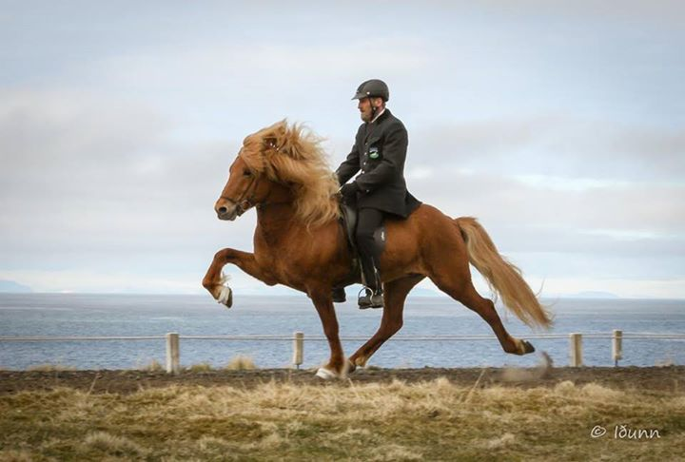
Hestaþing Snæfellings var haldið á Kaldármelum laugardaginn 12. júlí.
Úrslit
A-flokkur
Atlas frá Lýsuhóli og Lárus Ástmar Hannesson
B-flokkur
Hrynur frá Hrísdal og Siguroddur Pétursson
C-flokkur
Dimma frá Vesturholtum og Saga Jónsdóttir
Ungmennaflokkur
Hnokki frá Reykhólum og Hrefna Rós Lárusdóttir
Unglingaflokkur
Reykur frá Brennistöðum og Guðný Margrét Siguroddsdóttir
Barnaflokkur
Garpur frá Ytri-Kóngsbakka og Tinna Guðrún Alexandersdóttir

Bikarmót Vesturlands var haldið á Mið-Fossum laugardaginn 16. ágúst og það voru Snæfellingar mjög áberandi í úrslitum og stóðu sig vel.

Árhátíð hestamanna á Vesturlandi var haldin á Laugum 15. nóv. og tókst Glaðs mönnum vel til.

Heimsókn ungs hestafólks úr Snæfellingi til IPN Roderath

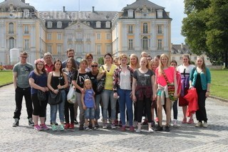
Þann 5. Ágúst 2014 lögðu 11 ungir hestamenn úr Snæfellingi í ferð til Þýskalands. Ferðin var farin í tilefni af samstarfi Snæfellings og IPNR sem er Íslandshestafélag í þýskalandi með heimavöll í Roderath. Þetta er í fjórða sinn sem unglingaskipti milli þessara félaga eiga sér stað. Tvisvar hafa ungir þýskir hestaunnendur komið í heimsókn og þetta var í annað sinn sem við förum utan.
Auk ellefu ungmenna voru tveir fararstjórar þau Nadine Walter og Lárus Ástmar Hannesson. Ferðalagið stóð frá 5. til 12. ágúst. Undirbúningur hafði staðið í rúmt hálft ár og höfðu ferðalangarnir staðið fyrir fjáröflunum sem hjálpaði til við að greiða kostnaðinn.
Aldeilis höfðinglega var tekið á móti okkur og fengum við gistingu inná heimilum og var mjög góð dagskrá með einhverjum atburðum og eða heimsóknum á hverjum degi.
Eftir að hópurinn kom í Nettersheim þriðjudaginn 5. ágúst beið okkar garð grillveisla að hætti þjóðverja, heima hjá fjölskyldunni Widdau, og komu gestgjafaforeldrarnir með meðlæti.
Á miðvikudeginum var farið með rútu í heimsókn til Styrmis Árnasonar sem er íslenskur hestamaður sem rekur stóran hestabúgarð. Styrmir hefur starfað í 24 ár í þýskalandi. Ákaflega fróðlegt var að sjá hvernig hestabúgarðurinn er rekinn og hvernig starfsemi er þar. Má segja að Styrmir og hans fólk geri útá nánast alla þætti íslandshestamennskunar. Þar er reiðskóli og þar getur fólk fengið að hafa sína hesta gegn gjaldi og komið og riðið út þegar tími er til. Styrmir er einnig með eigin ræktun og selur og kaupir hesta. Mjög stór reiðhöll er á staðnum og einnig reiðvöllur auk þess sem lítil veitingarsala er á staðnum og fengum við þar hádegishressingu.
Eftir góða heimsókn til Styrmis var keyrt og skoðuð höllin Brühl og okkur gefin innsýn inní líf aðalsins á þessum tíma. Greinilegt er að ekkert hefur verið til sparað þegar aðallinn var annarsvegar og var fróðlegast að heyra að almúginn gat fengið að koma, nokkrir saman, og horfa á fólið borða í veislusalnum og að á þessum tíma var fólkið ekkert að fara mikið í bað heldur úðaði yfir sig Kölnarvatni (ilmvatn).
Á fimmtudeginum var öllum smalað uppá traktórskerru og við keyrð í klifurgarðinn. Þar sýndu íslensku víkingarnir hvað í þeim býr og vakri sérstaka athygli að þrjár ungar dömur úr okkar hóp leystu erfiðustu þrautina sem var að klifra saman upp risavaxinn stiga sem náði um 10 metra upp. Þar reyndi á að hjálpast að því allir þurftu að komast alla leið upp.
Daginn eftir klifrið var ferðinni heitið í kúrekahestabúgarð. Þar fengu allir að prufa kúrekahest auk þess sem aðalknapi búsins sýndi okkur vel þjálfaða kúrekahesta. Þar voru bremsurnar heldur betur í lagi en eitthvað þótti sumum knöpunum vanta töltið og viljinn frekar þungur. Að öðru leiti eru kúrekahestar greinilega geðgóðir og þægilegir hestar.
Á laugardeginum fórum við með lest til Kölnar til að skoða Kölnardóminn sem er ótrúleg bygging. Flestir lögðu leið sína uppá topp kirkjunnar en það eru einungis 700 þrep uppá topp. Þegar þangað er komið er útsýnið yfir Köln frábært. Eftir heimsókn í Súkkulaðisafnið var öllum sleppt lausum í búðir og var ekki annað að sjá en það hafi verið nýtt vel.
Sunnudagurinn var svo fjölskyldudagur þar sem ungmenni eyddu deginum með sínum gestgjöfum. Mjög mismunandi var milli fjölskyldna hvað gert var.
Á mánudeginum var svo haldið með lest í Phantasíaland sem er ótrúlega stórt tívolí / skemmtigarður. Þar var deginum eytt í mis æsandi tækjum og fundu allir eitthvað við sitt hæfi.
Þriðjudagsmorguninn þann 12. ágúst hittust allir aftur heima hjá fjölskyldunni Widdau og borðuðu saman morgunverð, sótthreinsuðu föt, viktuðu töskur, skvöldruðu og og áttum góða kveðjustund.
Það er óhætt að segja að ferðin hafi gengið mjög vel og allir komu heilir og glaðir heim fróðari um íslandshestaheiminn í Þýskalandi.
Á næsta ári munum við taka á móti ungu hestafólki frá IPNR og verður það gaman að kynna fyrir þeim hvernig íslenski hesturinn er í sínu upprunalega umhverfi. Við munum kappkosta að setja saman góða dagskrá og taka sem flest þátt í henni.
Að lokum viljum við þakka gestgjöfum okkar frábærar móttökur og verður gaman að hitta ykkur á næsta ári á Íslandi.

Uppskeruhátíð.

Uppskeruhátíð Snæfellings var haldin á Breiðabliki og áttum við saman skemmtilega kvöldstund.
Happdrættið vakta mikla lukku eins og það gerir alltaf og þökkum við þeim kærlega sem gáfu okkur vinninga í happdrætttið.
Veittar voru viðurkenningar til knapa, kynbóta hrossa, ræktunarbú Snæfellings sem að þessu sinni var Brautarholt og Þotuskjöldinn. Óskum öllum þeim sem hlutu viðurkenningar, innilega til hamingju.

Knapa viðurkenningar
Barnaflokkur
-Hvatningarverðlaun:
Benedikt Gunnarsson
Fjóla Rún Sölvadóttir
Hafdís Lóa Sigurbjörnsdóttir
Jason Jens Illugason
-Frábær árangur á árinu:
Tina Guðrún Alexandersdóttir

Unglingaflokkur
-Hvatningarverðlaun:
Fanney O Gunnarsdóttir
Harpa Lilja Ólafsdóttir
Inga Dóra Sigurbjörnsdóttir
Róbert Vikar Víkingsson
-Frábær árangur á árinu:
Borghildur Gunnarsdóttir
Guðný Margrét Siguroddsdóttir
Inga Dís Víkingdóttir

Ungmennaflokkur
-Hvatningarverðlaun:
Guðrún Ösp Ólafsdóttir
-Frábær árangur á árinu:
Hrefna Rós Lárusdóttir
Maiju Maaria Varis
Seraina Demarzo

Hestaíþróttamaður Snæfellings:
Siguroddur Pétursson

Kynbótahross

Hestar.
4 vetra. Hildingur frá Bergi aðaleinkunn 8,22 Ræktandi Anna Dóra Markúsdóttir
5 vetra. Bruni frá Brautarholti aðaleinkunn 8,34 Ræktandi Snorri Kristjánsson
6 vetra. Ábóti frá Söðulsholti aðaleinkunn 7,97 Ræktandi Einar Ólafsson
7 vetra. Aldur frá Brautarholti aðaleinkunn 8,49 Ræktandi Snorri Kristjánsson

Hryssur.
4 vetra. Sigurrós frá Söðulsholti aðaleinkunn 7,68 Ræktendur Halldór Sigurkarlsson og Iðunn Svansdóttir
5 vetra. Harpa frá Hrísdal aðaleinkunn 8,08 Ræktendur Gunnar Sturluson og Guðrún M Baldursdóttir
6 vetra. Snekkja frá Hallkelsstaðahlíð aðaleinkunn 8,13 Ræktandi Guðmundur M Skúlason
7 vetra. Brigða frá Brautarholti aðaleinkunn 8,69 Ræktandi Snorri Kristjánsson

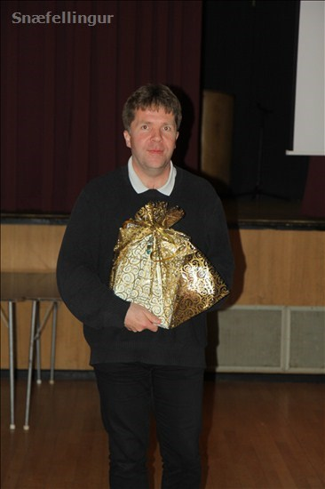
Björn Kristjánsson

Ræktunarbú ársins 2014 er Brautarholt
Ræktendur, Björn, Þrándur og Snorri Kristjánssynir

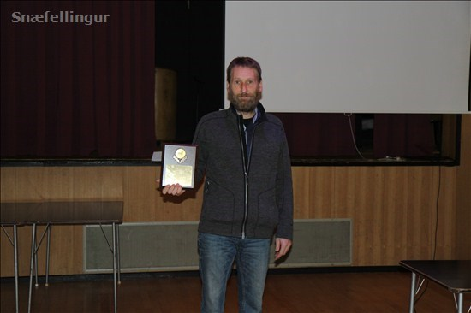
Þotuskjöldurinn.
Siguroddur Pétursson fyrir frábæran árangur á árinu með Hryn frá Hrísdal.

